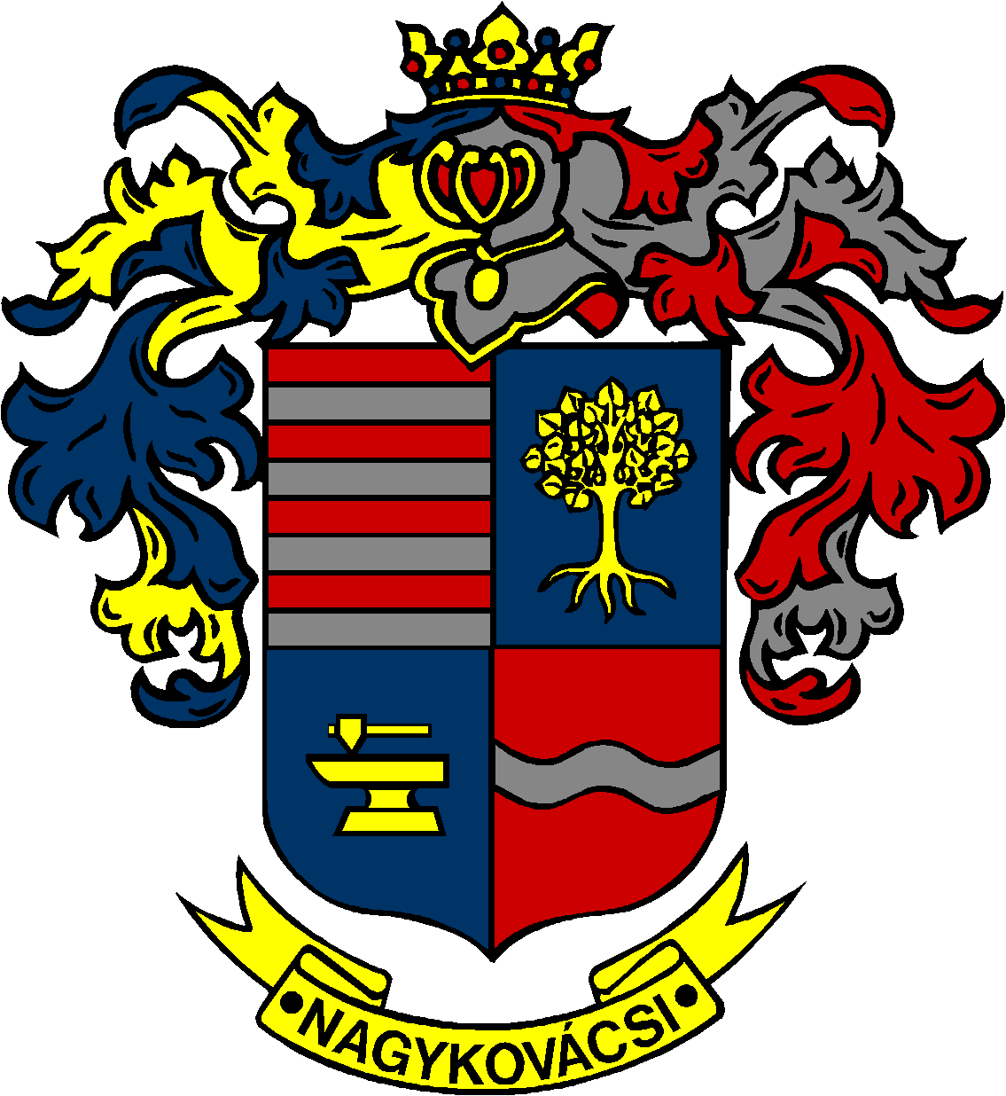

NAGYKOVÁCSI NAGYKÖZSÉG ÖNKORMÁNYZAT
EGÉSZSÉGÜGYI ÉS SZOCIÁLIS BIZOTTSÁG

ELNÖKE

MEGHÍVÓ

Nagykovácsi Nagyközség Önkormányzatának
Egészségügyi és szociális bizottság
ülésére

Az ülés helye: Öregiskola Közösségi Ház és Könyvtár
Időpontja: 2017. április 24. (hétfő) 16 óra 30 perc

Napirend:
Nyílt ülés:

- Beszámoló a Solymári Ezüstkor Szociális Gondozóközpont 2016. évi tevékenységéről E – 51
Előterjesztő: Kiszelné Mohos Katalin polgármester
Előadó: Grégerné Papp Ildikó osztályvezető
Tárgyalja: EÜB

Nagykovácsi, 2017. április 20.

Dr. Szabó András s.k.
elnök

